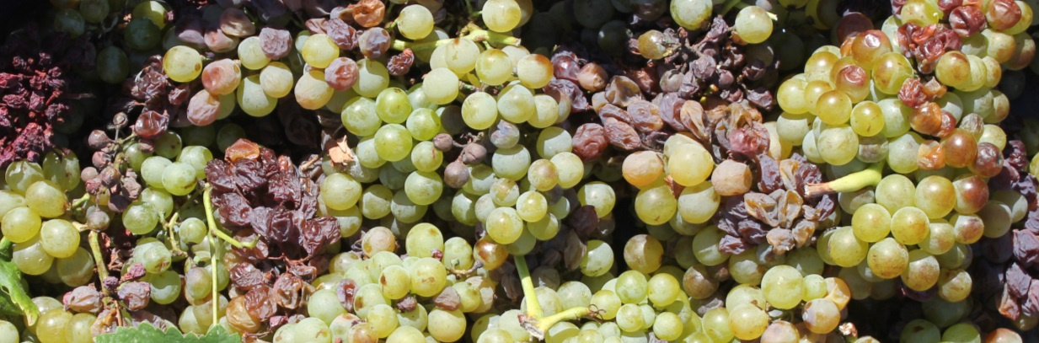

Horizon 2020-RISE: OchraVine Control - Εφαρμογή ολοκληρωμένων
και καινοτόμων στρατηγικών γεωργίας ακριβείας για τη μείωση
της παρουσίας ωχρατοξινών στα σταφύλια, σταφίδες και κρασί

Επιστ. Υπεύθυνος: Αν. Καθηγητής Δημήτρης Τσιτσιγιάννης, Εργ. Φυτοπαθολογίας, ΓΠΑ
σε συνεργασία με τους Επικ. Καθηγητή Σπύρο Φουντά και
Επικ. Καθηγητή Γιώργο Ξανθόπουλο, Εργ. Γεωργικής Μηχανολογίας, ΓΠΑ

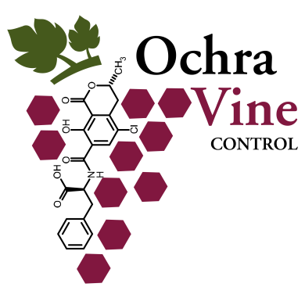
Το OchraVine Control είναι έργο του Ορίζοντα 2020 που αποσκοπεί στην αποτελεσματική αντιμετώπιση της εμφάνισης ωχρατοξινών στο αμπέλι (σταφύλια, σταφίδες και κρασί) μέσω μεθόδων γεωργίας ακριβείας. Oι ωχρατοξίνες αποτελούν καρκινογόνες μυκοτοξίνες που παράγονται κυρίως από διάφορα είδη μυκήτων του γένους Aspergillus και Penicillium. Πιο συγκεκριμένα, ο μύκητας Aspergillus carbonarius είναι ένας από τους σημαντικότερους φυτοπαθογόνους μικροοργανισμούς που προσβάλλει την καλλιέργεια της αμπέλου, συμβάλλει στην ασθένεια της όξινης σήψης στα σταφύλια, και παράγει τη μυκοτοξίνη ωχρατοξίνη Α (ΟΤΑ) επηρεάζοντας αρνητικά τα οργανοληπτικά χαρακτηριστικά του κρασιού και την ασφάλεια του καταναλωτή. H OTA έχει νεφροτοξικές, ηπατοτοξικές και καρκινογόνες (Class 2Β, ΙΑRC) ιδιότητες στα ζώα και στους ανθρώπους. Σύμφωνα με εκτιμήσεις της EE η κατανάλωση κρασιού συμβάλει κατά 13% στην πρόσληψη ΟTΑ από ανθρώπους. Οι πρώτες εκτιμήσεις της Επιτροπής του Κώδικα Διατροφής, βασισμένες σε ευρωπαϊκά στοιχεία, πρότειναν ότι το κόκκινο κρασί είναι η δεύτερη σημαντικότερη πηγή ανθρώπινης έκθεσης σε OTA, μετά από τα δημητριακά και ακολουθούν ο καφές και η μπύρα.
Το πρόγραμμα στοχεύει στη δημιουργία ενός ευφυούς μοντέλου ολοκληρωμένης διαχείρισης και αντιμετώπισης της όξινης σήψης και της ΟΤΑ στην καλλιέργεια της αμπέλου με συνδυασμό βιολογικής και χημικής αντιμετώπισης των ωχρατοξικογόνων μυκήτων σε προ- και μετασυλλεκτικό επίπεδο. Πιο συγκεκριμένα, το ερευνητικό έργο αποσκοπεί στο να μελετηθεί η ασθένεια και η οικολογία των μυκήτων του γένους Aspergillus στο αμπέλι σε συνδυασμό με τις περιβαλλοντικές συνθήκες και τις καλλιεργητικές πρακτικές με συστήματα Γεωργίας Ακριβείας και να αξιολογηθούν σύγχρονοι τρόποι ολοκληρωμένης διαχείρισής τους με τη συμβολή χημικής, βιολογικής και γενετικής-μοριακής αντιμετώπισης των υπεύθυνων μυκοτοξικογόνων μυκήτων. Μια τέτοια ολοκληρωμένη καινοτόμος μελέτη δεν έχει διεξαχθεί ποτέ σε παγκόσμιο επίπεδο σε εκτεταμένη κλίμακα και θα συμβάλλει σημαντικά στην προώθηση της έρευνας σε μια σημαντική ασθένεια της αμπέλου. Θα συνεισφέρει στη μείωση του κινδύνου έκθεσης των καταναλωτών σε υψηλά επίπεδα ωχρατοξινών και θα οδηγήσει σε υψηλής ποιότητας και ασφάλειας σταφύλια, σταφίδες και κρασιά.
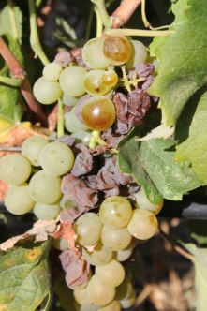
Βασικός σκοπός του έργου είναι η σύνδεση της έρευνας και της καινοτομίας με την επιχειρηματικότητα και η ενίσχυση της ανταγωνιστικότητας, της παραγωγικότητας και της εξωστρέφειας των συμμετεχόντων επιχειρήσεων προς διεθνείς αγορές. Το έργο θα συμβάλλει στη μεταφορά γνώσης, τεχνολογίας και συνεργασία πανεπιστημίων - επιχειρήσεων και θα συνεισφέρει στην άμεση και αποτελεσματική διοχέτευση διαθέσιμων πόρων για την προώθηση ερευνητικών δραστηριοτήτων και την εφαρμογή καινοτομιών σε μικρομεσαίες επιχηρήσεις (ΜΜΕ).
Το έργο OchraVine Control θα υλοποιήσει μια καινοτόμο, ολοκληρωμένη και αειφόρο λύση βασισμένη σε νέες τεχνολογίες και πληθώρα περιβαλλοντικών και επιδημιολογικών δεδομένων που θα πραγματοποιηθούν στα πλαίσια μιας πολυεπιστημονικής προσέγγισης-συνεργασίας Ερευνητικών Φορέων και Επιχειρήσεων σύμφωνα με τους παρακάτω στόχους:
- Ανάπτυξη έξυπνων μεθόδων διάγνωσης και παρακολούθησης της ασθένειας (OchraSensor) και βελτιστοποίηση μοντέλου πρόγνωσης όξινης σήψης και κινδύνου εμφάνισης ωχρατοξινών στα σταφύλια, στις σταφίδες και στο κρασί (OchraRisk και OchraDetect).
- Ολοκληρωμένη διαχείριση των μυκήτων του γένους Aspergillus και των μυκοτοξινών που παράγουν με α) χημικές β) βιολογικές και γ) γενετικές-μοριακές μεθόδους (OchraRed).
- Μετασυλλεκτική διαχείριση των μυκήτων του γένους Aspergillus και των ωχρατοξινών σε σταφίδα και κρασί.
- Ανάπτυξη σύγχρονου συστήματος υποστήριξης λήψης αποφάσεων (Decision Support System) σε πλατφόρμα ανοιχτής πρόσβασης και εφαρμογή στον αγρό του ολοκληρωμένου συστήματος διαχείρισης (OchraVine Control DSS).
Ο περιορισμός των απωλειών στην παραγωγή και η ενδεχόμενη μείωση της παρουσίας ωχρατοξινών στο σταφύλι και στα προϊόντα του θα συμβάλλει στην αύξηση του κέρδους των οινοπαραγωγών και σταφιδοπαραγωγών και στην παραγωγή ποιοτικών προϊόντων υψηλής αγροδιατροφικής αξίας με προστιθέμενη αξία και με αύξηση της ανταγωνιστικότητας και της εμπορικότητάς τους στην ελληνική και διεθνή αγορά διασφαλίζοντας παράλληλα την υγεία του καταναλωτή.
Ο προϋπολογισμός του έργου είναι 1.183.500€ και η διάρκεια του τέσσερα έτη (2018-2021). Ο συντονισμός του έργου θα γίνει από το ΓΠΑ, ενώ στην ερευνητική ομάδα συμμετέχουν ιδιαίτερα αναγνωρισμένα Ευρωπαϊκά Πανεπιστήμια και Ινστιτούτα του εξωτερικού, όπως το Universita Cattolica Del Sacro Cuore (Ιταλία), το Institut National D' Etudes Superieures Agronomiques De Montpellier (SUPAGRO) και το IRSTEA (Γαλλία) ενώ συμμετέχουν πέντε καινοτόμες ιδιωτικές εταιρείες, η Q Technologies Ltd και η KPAD Ltd από Αγγλία, η M2S (ENEO) από Γαλλία καθώς και η Agricultural & Environmental Solutions (AGENSO) και η NEUROPUBLIC από Ελλάδα.
Περισσότερες πληροφορίες: https://cordis.europa.eu/project/rcn/213013_en.html
Με τη συγχρηματοδότηση του προγράμματος - πλαισίου της Ευρωπαϊκής Ένωσης «Ορίζοντας 2020» με αριθμό σύμβασης 778219.

